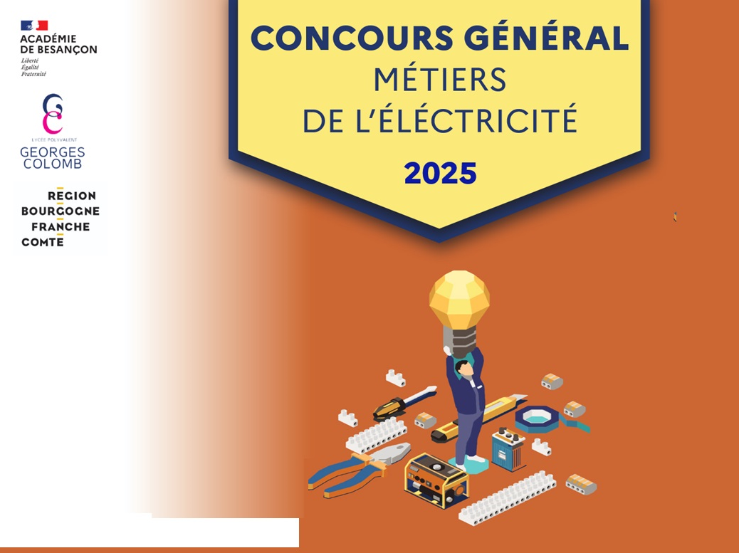

CONCOURS GÉNÉRAL DES MÉTIERS

Métiers de l’Électricité et de ses Environnements Connectés (M.E.L.E.C.)

**SESSION 2025**

**DOSSIER SUJET**

RÉALISATION

Le dossier sujet comporte 6 pages. Le candidat doit s’assurer que cet exemplaire est complet.

L’usage de la calculatrice est autorisé.

L’accès à internet est autorisé.

Conseils aux candidats :

Le candidat complète le dossier sujet qui sera rendu complet, y compris les documents non complétés.

Le sujet, composé de deux parties, est accompagné d’un dossier technique et ressources (DTR).

Durant le déroulement de l’épreuve, une attention particulière sera portée sur les points suivants :

* Autonomie et adaptabilité du candidat,
* Respect des règles de santé et de sécurité au travail.

SOMMAIRE

MISE EN SITUATION 3

PARTIE A – FOURNITURE DES MATÉRIELS 4

Vérifier la fourniture des appareillages et des consommables listés (pages 4 à 5). 4

A.1 Appareillages électriques et équipements terminaux 4

A.2 Consommables 6

PARTIE B – RÉALISATION DE L’INSTALLATION 7

B.1 Câblage de l’installation 7

B.3 Distinction des circuits 7

B.4 Implantation du coffret 7

# MISE EN SITUATION

Dans le cadre de l’adaptation de son activité, la chèvrerie des bois pâturés à Servance a décidé de réaliser des travaux de modernisation de son installation électrique.

Le projet d’équipement :

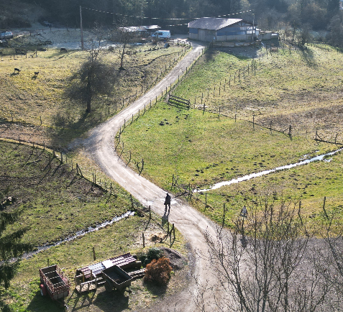

Les modifications portent sur plusieurs aspects.

Tout d’abord, le contrôle d’accès. Il sera assuré par un portillon automatique équipé d’une caméra. L’ensemble sera supervisé en local par un écran tactile.

L’éclairage extérieur. Il sera assuré par un système d’éclairage intelligent où chaque point lumineux s’allume et s’éteint indépendamment en suivant le cheminement des usagers.

Au niveau du magasin. Le chauffage est optimisé pour assurer confort et économie d’énergie. Le système est asservi à un capteur qui prends en compte la température et l’hygrométrie du local pour adapter au mieux les besoins en chauffage.

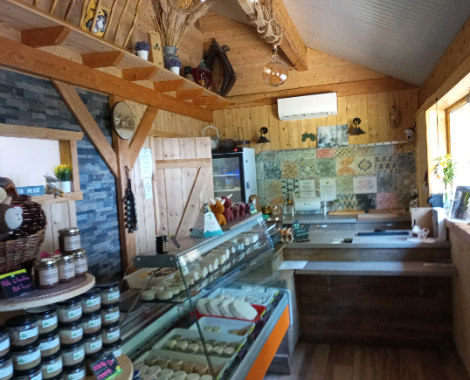Enfin, pour faciliter le suivi de consommation et favoriser les économies d’énergie électrique, le choix a été fait de mettre en place un système de relevé d’énergie électrique.

L’ensemble de ces nouvelles prestations seront donc l’objet de votre intervention sur la nouvelle installation électrique et constituera le sujet de l’épreuve de réalisation.

Le projet repose essentiellement sur le choix d’équipement de la marque Schneider. Le système intégrera entre-autre un automate spécialisé aux applications tertiaires, un écran tactile, une centrale de mesure ainsi qu’une caméra.

* Une partie de la documentation technique est disponible sur le bureau de l’ordinateur sous forme de fichiers pdf (concours général documentation technique).

# PARTIE A – FOURNITURE DES MATÉRIELS

## Vérifier la fourniture des appareillages et des consommables listés (pages 4 à 5).

## Appareillages électriques et équipements terminaux

|  |  |  |  |  |
| --- | --- | --- | --- | --- |
| Désignation | Référence | Quantité | Conformité | |
| Oui | Non |
| Resi9 - kit goulotte 18M - 2 parties - corps - capot - cloisons - capot ERDF | R9HKT18 | 1 |  |  |
| Resi9 - lot de 10 obturateurs de 5 modules fractionnables | R9H13387 | 2 |  |  |
| Resi9 - Coffret en saillie Blanc (RAL 9003)- 3 rangées de 18 modules | R9H18403 | 2 |  |  |
| Resi9 - porte styl transp coffret 18M - 3R | R9H18427 | 2 |  |  |
| Acti9 iDD40N - Disjoncteur dif. - 3P+N 40A - Crb C - 6000A/10kA - 30mA Type AC | A9D67740 | 1 |  |  |
| Acti9 - Parafoudre iQuick PRD20r - 3P+N avec report de signalisation | A9L16297 | 1 |  |  |
| Acti9 Contact Auxiliaire 1 OF - Courant 100mA à 6A ca/dc | A9A26904 | 4 |  |  |
| Acti9 iDT40T - disjoncteur modulaire - 1P+N - 10A - courbe C - 4500A/6kA | A9P22610 | 5 |  |  |
| Acti9 iCT - Contacteur auxiliarisable - 2P - 16A - 1NO+1NF - 230/240Vca - 50Hz | A9C22715 | 1 |  |  |
| Acti9 iDT40 - Bloc diff Vigi Départ - 1P+N - 25A - 30mA - Type AC | A9Y62625 | 2 |  |  |
| PowerTag - Capteur de mesure radiofréquence - Vigi DT40/IC60 - 1P+N 63A - am/av | A9MEM1562 / 60 | 4 |  |  |
| Linergy DS - Répartiteur étagé tétrapolaire - 100A - 4x7 trous | LGY410028 | 1 |  |  |
| Fond de panier | SXWTBIOW10001 | 2 |  |  |
| Fond de panier | SXWTBASW10002 | 1 |  |  |
| Fond de panier | SXWTBPSW10001 | 1 |  |  |
| Module I/O | SXWDOA12H10001 | 1 |  |  |
| Server | SXWASPSBX10002 | 1 |  |  |
| Alim | SXWPS24VX10001 | 1 |  |  |
| Module I/O | SXWUI16XX10001 | 1 |  |  |
| Ecran | SXWADBUND10013 | 1 |  |  |
| Inter Unica | NU 3206 18 F | 1 |  |  |
| Grille Unica | NU 7002 PC | 2 |  |  |
| Enjoliveur pour inter Unica | NU 400218 | 2 |  |  |
| Sortie de cable Unica | NU 386218 | 1 |  |  |
| Détecteur de présence | CCT551011 | 1 |  |  |
| Caméra POE | CA10HD | 1 |  |  |
| Capteur température, humidité | SLASXX2 | 1 |  |  |
| Alim 24V | Alim 24V= | 1 |  |  |
| Box D68 |  | 4 |  |  |
| DCL D67 | DCL D67 P50 + FDE27 | 4 |  |  |
| Ampoules LED | 100607 | 4 |  |  |
| Mureva box | SHN0312341 | 1 |  |  |
| Câble RJ45 1m50 | RJ6ASF2SG 1m50 | 1 |  |  |
| Câble RJ45 0m50 | DK 1644 A 005 | 2 |  |  |
| Peigne | Phase | 1 |  |  |
| Peigne | Neutre | 1 |  |  |
| Convecteur | 500W | 1 |  |  |
| Borne de raccordement WAGO | 221-415 | 1 boite |  |  |
| Borne de raccordement WAGO | 221-413 | 1 boite |  |  |

## Consommables

|  |  |  |  |  |
| --- | --- | --- | --- | --- |
| Désignation | Référence | Quantité | Conformité | |
| Oui | Non |
| Conducteur gris 1,5mm² 100m | H07V-U 1,5 gris | 1 |  |  |
| Conducteur orange 1,5mm² 100m | H07V-U 1,5 Orange | 1 |  |  |
| Conducteur rouge 1,5mm² 100m | H07V-U 1,5 rouge | 1 |  |  |
| Conducteur violet 1,5mm² 100m | H07V-U 1,5 violet | 1 |  |  |
| Conducteur bleu 1,5mm² 100m | H07V-U 1,5 bleu | 1 |  |  |
| Conducteur vert-jaune 1,5mm² 100m | H07V-U 1,5 V/J | 1 |  |  |
| Conducteur noir 1,5mm² 100m | H07V-U 1,5 noir | 1 |  |  |
| Conducteur blanc 1,5mm² 100m | H07V-U 1,5 blanc | 1 |  |  |
| Câble | 5G1.5 | 4m |  |  |
| Câble | H07RN-F 3G1.5 | 4m |  |  |
| Câble | H07RN-F 3G1.5 | 2m |  |  |

# PARTIE B – RÉALISATION DE L’INSTALLATION



## Câblage de l’installation

A l’aide des outillages, des équipements et des informations techniques mis à disposition, réaliser l’installation électrique dans les règles de l’art.

Une attention particulière sera portée aux points suivants :

• respect des couleurs de conducteurs.

• respect des cotes d’implantation du matériel.

• Façonnage et pose soignés des goulottes.

• matériels posés conformément aux prescriptions et règles de l'art.

• façonnage réalisé conformément aux prescriptions et règles de l'art.

• câblages et raccordements réalisés conformément aux prescriptions et règles de

l'art.

• les 2 prises RJ45 seront câblées en mode B,

• consommable utilisé sans gaspillage,

• poste de travail organisé avec ergonomie,

• chantier restitué propre et en ordre,

• respect des règles de santé et de sécurité au travail.

**B.2 Repérage du tableau électrique**

Réaliser le repérage sur chaque appareillage avec les étiquettes fournies conformément aux indications du schéma.

## B.3 Distinction des circuits

Chaque circuit du montage est réalisé avec des couleurs spécifiques listées ci-dessous :

* Eclairages : conducteur violet, bleu et vert-jaune 1,5mm².
* Chauffage : conducteur noir, bleu et vert-jaune 1,5mm².
* Entrées automate : Violet (com) orange (retour) 1,5mm².
* Sorties automate : violet (com) rouge (retour) 1,5mm².
* Primaires alimentations : conducteur noir et bleu 1,5mm².
* Secondaires alimentation 24VDC : Conducteur rouge 1,5mm² pour la polarité positive / conducteur blanc 1,5mm² pour la polarité négative.
* Masses des équipements : conducteur vert-jaune 1,5mm².

## B.4 Implantation du coffret

Implantation coffret principal :

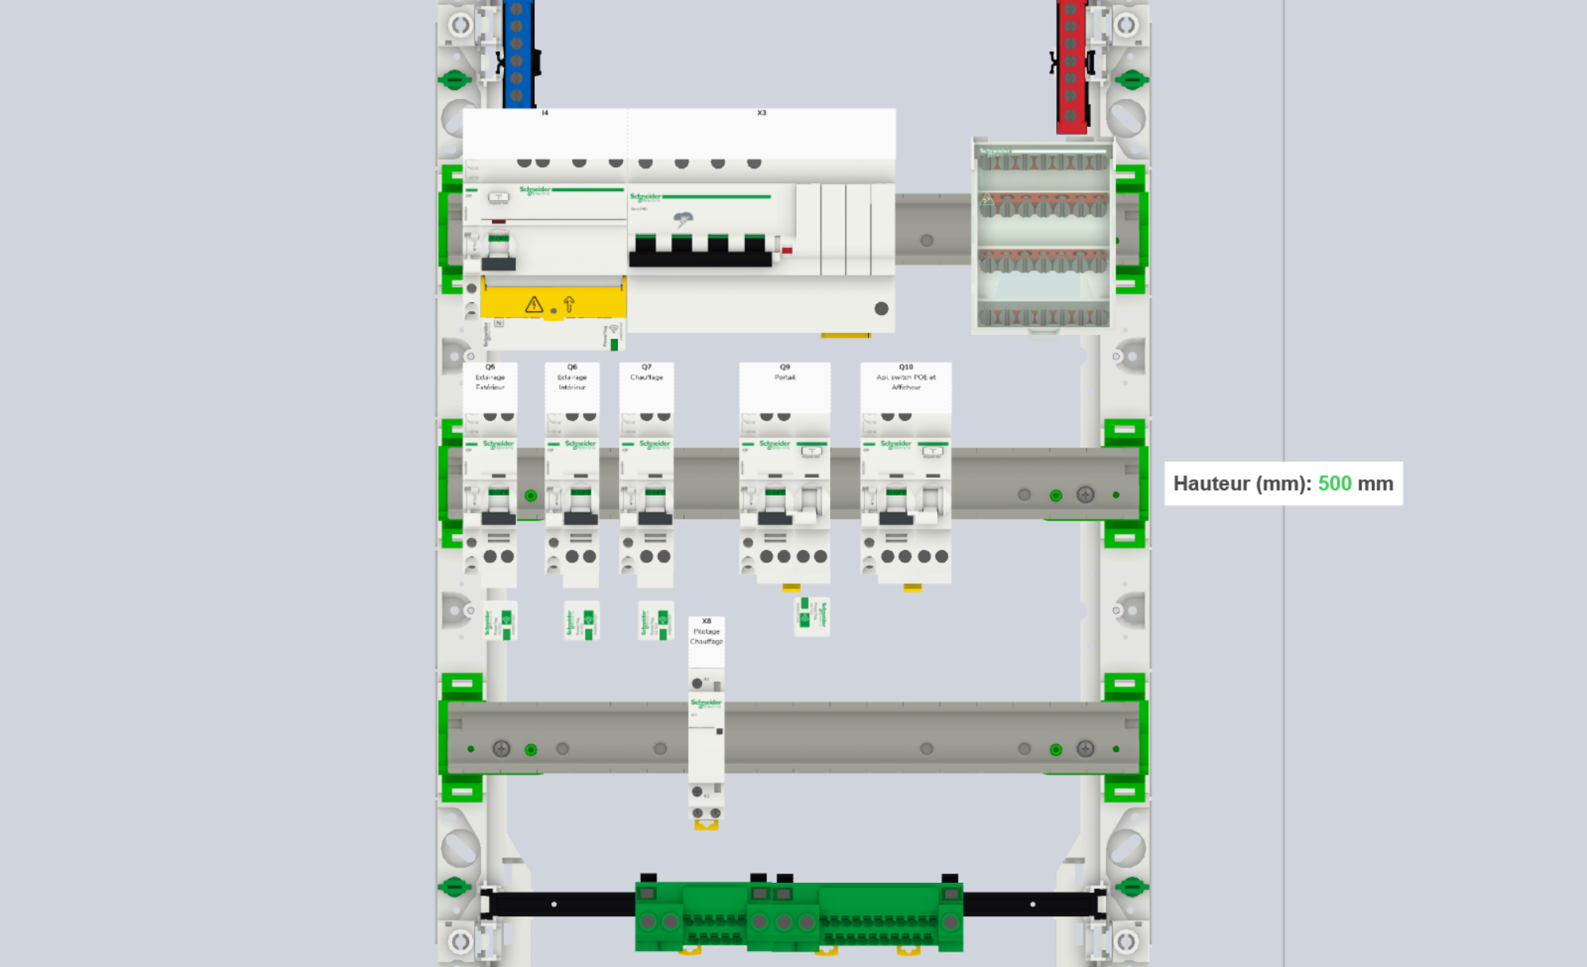

Implantation ligne 1 : I1, X3

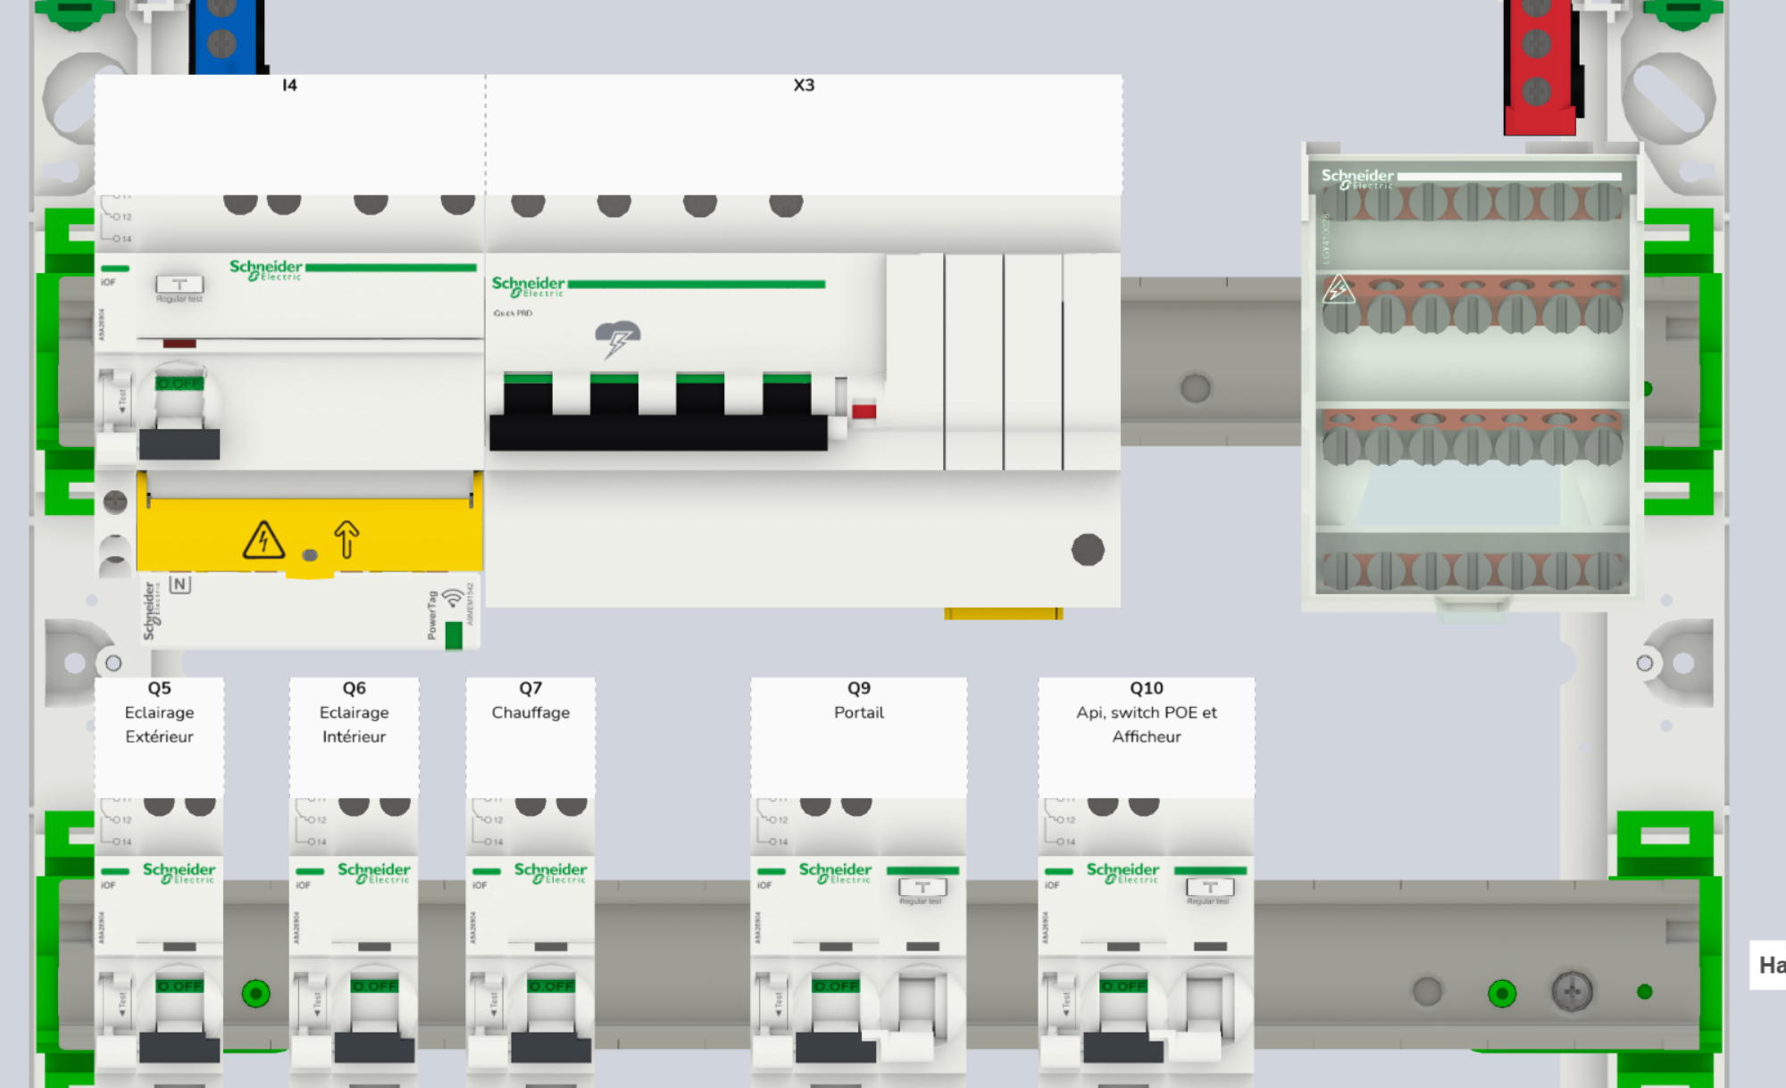

Implantation ligne 2 : Q5, Q6, G7, Q9, Q10

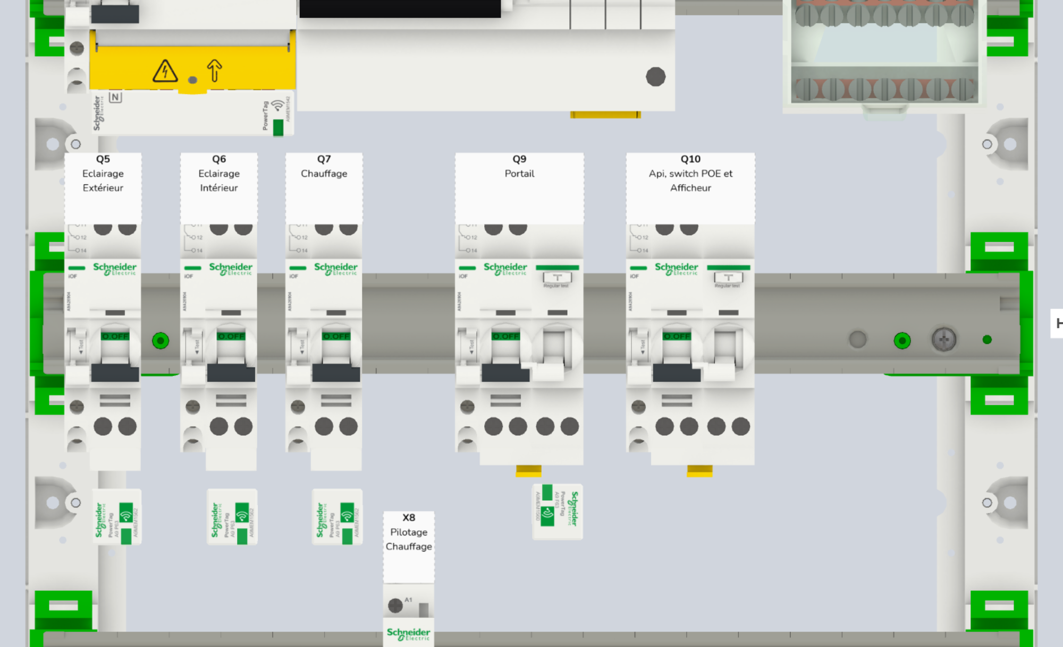

Implantation ligne 3 : Pilotage chauffage X8

